Karinõmme LKA kaitsekorralduskava koostamisega seoses

Olen koostamas Karinõmme LKA kaitsekorralduskava ning küsin RMK arvamust seoses ettepanekuga võtta Karinõmmel asuv madalsoo (inventeeritud 7230) tervenisti kaitse alla (kaitsealast väljaulatuv osa paikneb suuremas ulatuses riigimaal ( katastriüksus 33401:001:0223) (eramaid kaitse alla ei võta)). Peale arvamuse ärakuulamist teen otsuse, kas lisan antud ettepaneku ka KKKsse või mitte. Eelnevas kaitsekorralduskavas (2015-2024) on välja toodud, et Natura 2000 eesmärgiks on alal seatud 64 ha madalsoid, samas 2012. a inventuuriga leiti alalt madalsoid 59,2 hektarit ning kuivendusmõju jätkumisel on oodata ka soode pindala edaspidistki vähenemist. Samuti on välja toodud, et pool ühest ulatuslikust alal asuvast madalsoost on kaitsealast väljas ja jätkuva tugeva kuivendusmõjuga. KKK Lk 15 on välja toodud kaitsealal ja sellest väljapoole jäävad olulise kuivendusmõjuga kraavid.
Käisin välitööl ja hindasin seda ala, mis jääb kaitsealast väljapoole. Osa madalsoo ala näeb samasugune välja nagu kaitseala sees asuv madalsoo - madalmätlik kui ka tasane, mänd kasvab mõlemal pool peale (samas männid on aeglase kasvuga – ka sellel soo-alal, mis on männiga kultiveeritud ja kuivendatud) ning põõsarindes esineb porss. Väljaspool kaitseala asuv madalsoo on inventeeritud samade näitajatega, kus esinduslikkus on hinnatud C-ks ja üldine looduskaitseline väärtus on B. Madalsoo osa, mis on kunagi kultiveeritud, on inventeeritud 0-elupaigaks, samas on toodud välja, et taastatavus on II. Seega madalsoo on küll osaliselt degradeerunud struktuuriga, samas pole täielikult metsastunud ning on võimalik keskmise jõupingutusega taastada. Nendest väljatoodud kraavidest – tundub, et osad kraavid on juba ise kinnikasvanud/ kinnikasvavad (nn madalad labida kraavid, mis on mätastarnaga kaetud), samas on ka kraave, millel kuivendav mõju kestab ning oleks oluline kraavid sulgeda ning taastada veerežiim (eks täpsemad taastamistingimused tuleb panna paika taastamiskava raames). Peaks kaalutlema nii selle kultiveeritud soo-ala raadamist ning suuremate kraavide kinnipanemist paisudega kui ka tervel soo-alal pealekasvava männi eemaldamist või hõrendamist. Antud ala on väärtuslik eelkõige madalsoo alana. Hüdroloogilisest seisukohast on säilinud enam-vähem looduslikus seisundis liigirikkaid madalsoid alla 10% (Ilomets, 1994. Miks peame hoidma Eestimaa soid? Eesti Loodus, No 3: 80-83.), seda enam on vaja rõhku panna olemasolevate liigirikaste madalsoode seisundi parendamiseks.
Et saaks eeltoodud looduskaitselisi töid täies ulatuses planeerida (nii et sellest kasu oleks) oleks oluline võtta madalsoo tervenisti kaitse alla ning haarata ka puhverala, koos siirdesoo- ja rabametsadega (91D0), lisan ettepanekualast kaardipildi. Madalsood nagu teisigi soid saab kaitsta vaid terves ulatuses (kusjuures see väljaspool kaitseala asuv madalsoo oli ka natura varinimekirjas välja toodud).

Maa-ameti ajaloolisest kaardirakendusest iseloomulikku arengut illustreerivad Karinõmme ala kaartide väljavõtted
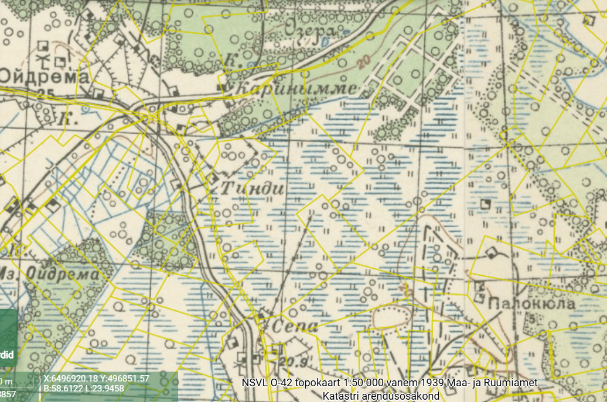
Joonis 1. Topokaart 1939.
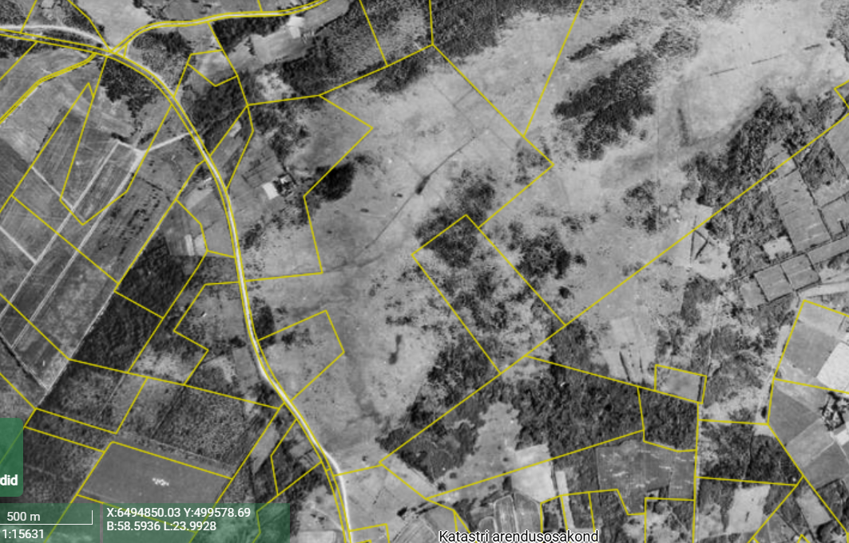
Joonis 2. Aerofoto 1959 Geoloogiakeskus.
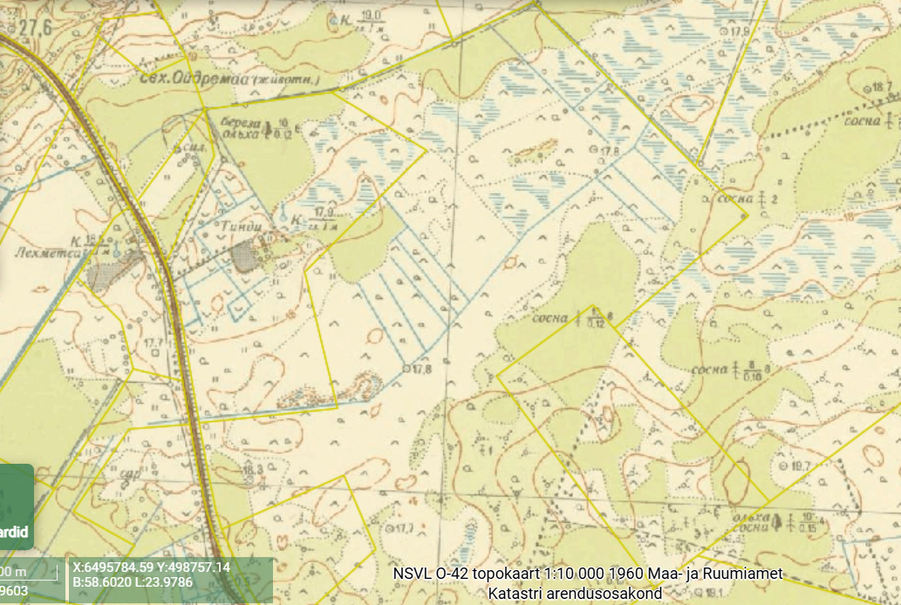
Joonis 3. Topokaart 1960.
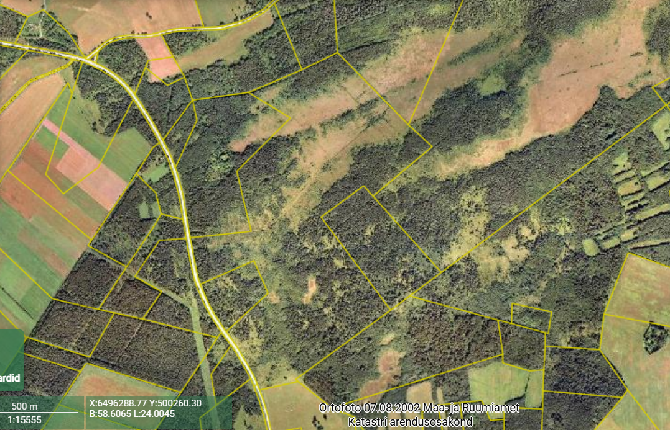
Joonis 4. Ortofoto 07.08.2002.
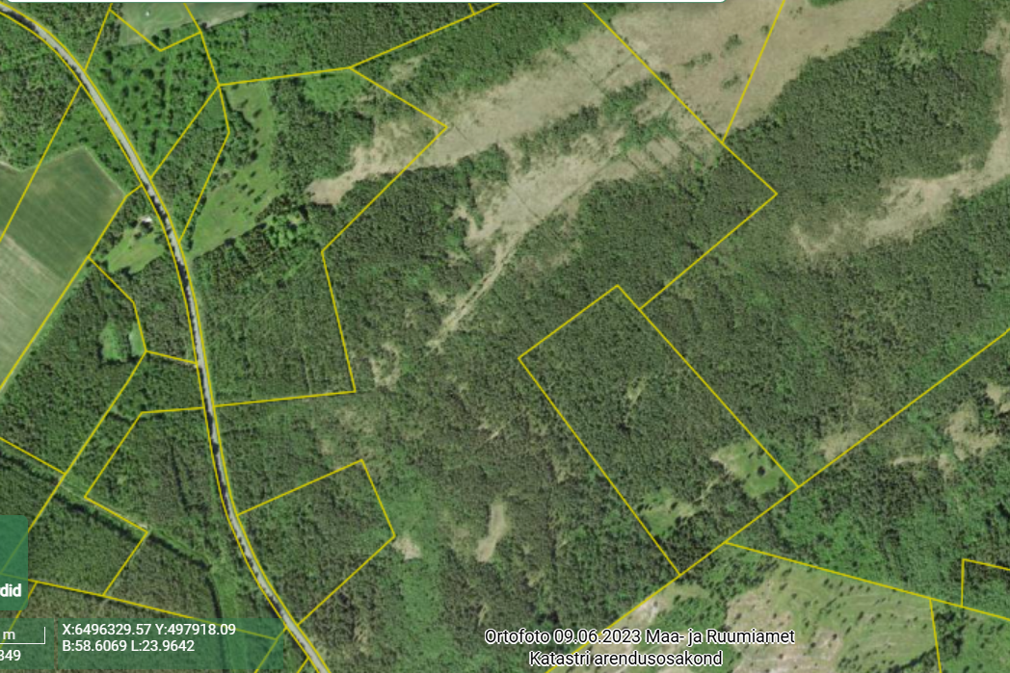
Joonis 5. Ortofoto 09.06.2023.
Kaardipilt ettepanekualal asuvatest natura elupaigatüüpidest.
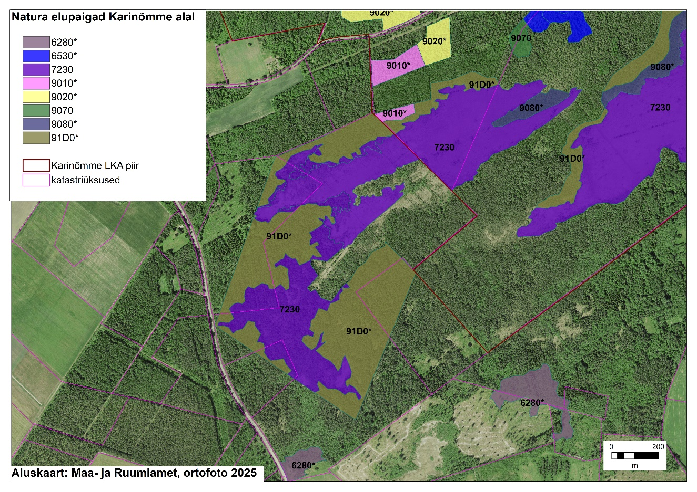

Ettepanekuala kaardipilt
